Уважаемые партнеры.
Акционерное общество "Объединенные Русские Киностудии" заинтересовано в оказании услуг по постройке гримерного комплекса на базе изотермического фургона АО «ОРК» (размеры фургона и прочие технические характеристики указаны в Приложении № 1).

В связи, с чем извещаем Вас о проведении открытого запроса предложений на оказание данных услуг по постройке гримерного комплекса на базе изотермического фургона.
Просим Вас направить коммерческие предложения в запечатанном конверте (с печатью организации на месте заклейки конверта) до 07 сентября 2020 года в офис АО «ОРК» по адресу г. Санкт-Петербург ул. Генерала Хрулева д.9 лит А. для Мажурина Егора Вадимовича.

Коммерческое предложение должно содержать:

- Стоимость услуги за единицу или в целом, с выделенным НДС;
- Сроки оказания услуги (Не позднее 29.09.2020г.) ;
- Условия оплаты (отсрочка платежа, разбивка)

№ п/п | Наименование работ | Единица измерения | Кол-во | Стоимость за шт. без НДС | НДС
1 | Уменьшение высоты изотермического фургона, постановка новой крыши, замена двери на герметичную стену | Шт. | 1
2 | Разработка и внедрение обогрева пола | Шт. | 1
3 | Покупка и настил линолеума | Шт. | 1
4 | Укрепление стен | Шт. | 1
5 | Закупка и крепеж панелей | Шт. | 1
6 | Врезка окна, согласно плану | Шт. | 1
7 | Разработка и установка системы полетников под изотермическим фургоном | Шт. | 1
8 | Врезка двери | Шт. | 1
9 | Установка лестницы или низкопольного входа | Шт. | 1
10 | Закупка и установка баков для воды 200 литров (2 шт.) и подводка воды | Шт. | 1
11 | Техническое решение, закупка, установка 50 литрового бойлера | Шт. | 1
12 | Покупка и установка кондиционера (тепло+холод) | Шт. | 1
13 | Закупка и установка теплого и холодного светодиодного освещения у Зеркал | Шт. | 1
14 | Ввод питания, разработка и монтаж электрической сети | Шт. | 1
15 | Закупка и монтаж центрального светодиодного освещения | Шт. | 1
16 | Техническое решение, изготовление и монтаж специализированной гримерной мебели (гримерные столы 5 шт., шкафы, рабочие зоны), согласно ТЗ | Шт. | 1
17 | Покупка (изготовление) и установка углового дивана | Шт. | 1
18 | Закупка и установка специализированных гримерных кресел | Шт. | 1
19 | Подбор, покупка и установка холодильника и микроволновой печи | Шт. | 1
20 | Врезка отверстия, установка вытяжки | Шт. | 1
Условия расчетов: для обеспечения надлежавшего исполнения сторонами платежных и связанных с ними обязательств по Договору, а также для осуществления расчетных операций по Договору в кратчайшие сроки и с минимальными транзакционными издержками, а также для минимизации риска несвоевременных платежей, неплатежей и/или утраты денежных средств сторон, в т.ч. вследствие возможной неблагонадежности или неплатежеспособности банков-корреспондентов, все платежи и расчеты по сторон по Договору должны осуществляться через банковские счета сторон, открытые в ПАО «МТС-Банк». Участник вправе указать в своем предложении иной банк для платежей и расчетов по Договору, однако в этом случае участник обязан предоставить одновременно с коммерческим предложением обеспечение исполнения обязательств по договору (включая его обязательства по возможному возврату денежных средств и/или уплате неустойки) в объеме равном 100% цены договора с участием системно значимых кредитных организаций, определенных Банком России на дату предоставления обеспечения, а именно:
- банковскую гарантию, или
- аккредитив, или
- залог денежных средств на счете, или
- комбинацию перечисленных выше способов обеспечения обязательств.
Для последующего заключения договора просим Вас приложить копии некоторых документов (перечень прилагается). Данная информация запрашивается нами и необходима исключительно для соблюдения внутренней процедуры организации договорной работы в АО «ОРК». Настоящим гарантируем, что предоставленная Вами для заключения договора информация ни при каких условиях не будет передана третьим лицам.
АО «ОРК» также готов предоставить учредительные и иные документы, необходимые Вам для заключения договора.
Данная процедура запроса предложений не является процедурой проведения конкурса. Организатор имеет право отказаться от всех полученных предложений по любой причине или прекратить процедуру запроса предложений в любой момент, не неся при этом никакой ответственности перед Участниками.
Список документов, необходимый для заключения Договора.

- Копия учредительных документов в последней редакции;
- Копия свидетельства о регистрации;
- Копия свидетельства о постановке на налоговый учет;
- Копия выписки из ЕГРЮЛ/ЕГРИП, выданной не позднее одного месяца до предполагаемой даты заключения Договора;
- Копия первого листа баланса на последнюю отчетную дату с отметкой налогового органа о принятии;
- Справка за подписью руководителя единоличного исполнительного органа Контрагента, подтверждающую отсутствие изменений в учредительных документах;
- Копия лицензии/сертификата, если деятельность подлежит лицензированию/сертификации в соответствии с законодательством РФ
- Подтверждение полномочий лица на утверждение (подписание) Договора, оформленных надлежащим образом
Копии документов должны быть заверены печатью организации и подписью единоличного исполнительного органа.

С уважением,
Мажурин Егор

Приложение № 1
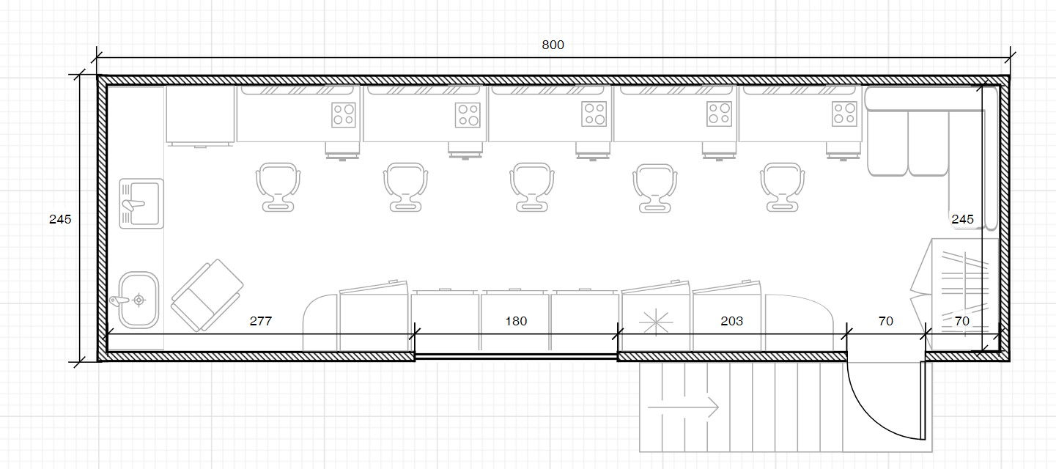
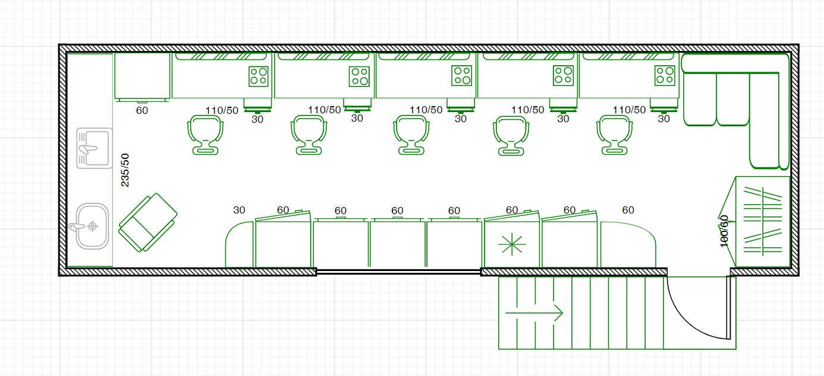
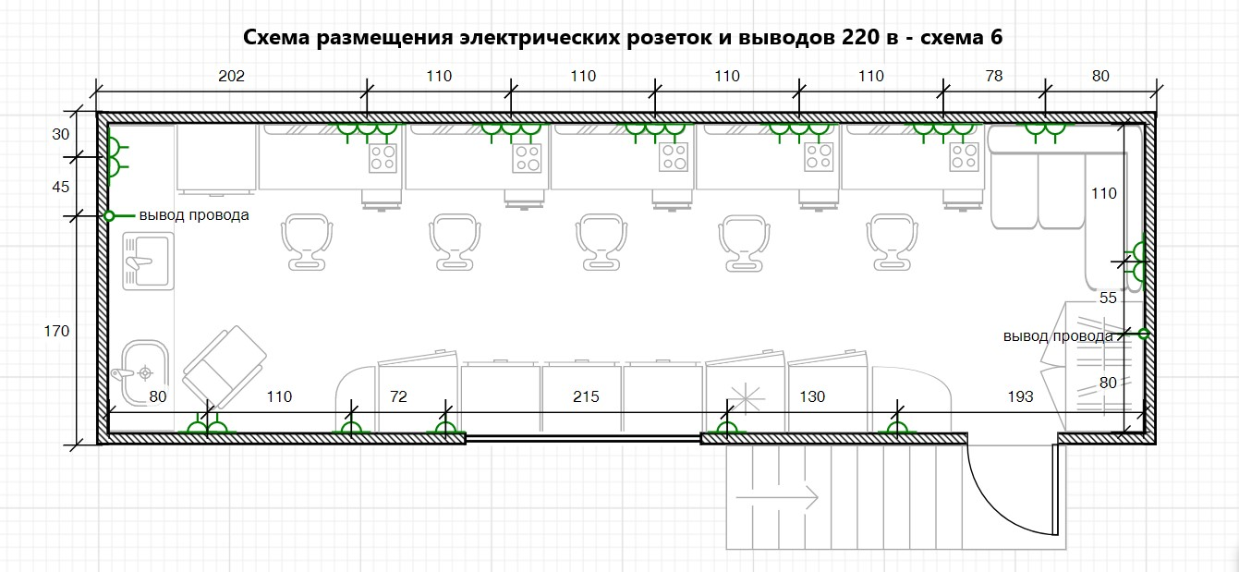

С уважением, Мажурин Егор ____________________

